«Элементарные игровые упражнения, способствующие развитию восприятия, познавательных процессов и речи ребёнка с особыми образовательными потребностями
(умеренная умственная отсталость)»

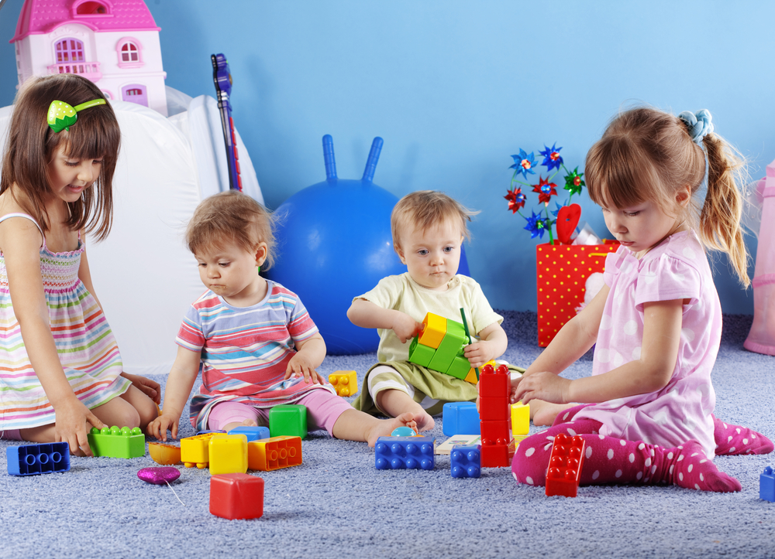

Подготовила:

Порубаева Наталья Сергеевна

учитель-дефектолог

МБДОУ «Аленький цветочек»

Уважаемые родители, предлагаю вашему вниманию несколько игр, направленных на формирование и развитие элементарных математических представлений, слухового и зрительного восприятия, мелкой моторики, обогащение словаря. Вы можете применять эти простые игровые упражнения в общении с Вашим ребёнком в свободное время и тогда вы обязательно заметите положительную динамику в воспитание и обучении вашего ребенка.

БОЛЬШОЙ-МАЛЕНЬКИЙ

Цель: Расширять пассивный словарь в процессы выполнения игровых действий, знакомить с элементарными математическими представлениями (размер)
Ход занятия: Занятие проводится на полу. Ребёнок стоит. Родитель поднимает его руки вверх и говорит: «Вот какая Катя (Стёпа) большая (ой)!» Повторяет это движение несколько раз и приговаривает.
Затем взрослый присаживается и помогает присесть ребёнку, при этом говорит: «А теперь Катя (Стёпа) маленькая (ий). Движение также повторяется несколько раз с проговариванием.
Вариант: Ребёнок стоит. Взрослый поднимает его руки вверх и говорит: «Вот какие мы большие», - побуждая ребёнка самостоятельно повторить движение. Затем родитель приседает и говорит: «А теперь мы маленькие». Ребёнок должен повторить действия сам или с помощью взрослого.

ПОЗДОРОВАЙСЯ С ЛЯЛЕЙ

Цель: та же
Пособия: Небольшие игрушки: кукла, мишка
Ход занятия: Занятие проводится за столом. Взрослый показывает ребёнку куколку, называя её ляля. Правая рука куклы вытянута вперёд, левая- опущена. Взрослый даёт ребёнку возможность рассмотреть куклу, для чего подносит к малышу и говорит: «Это ляля, поздоровайся с лялей, дай ляле ручку»

МАШИНА

Цель: Формировать у детей навыки простого конструирования: ставить кубик на брусок, лежащий широкой плоскостью на столе, соблюдая устойчивость постройки. Использовать получившуюся машину для игры. Учить понимать выполнять задания: возьми кирпичик, кубик, положи кубик на кирпичик, (сделай машину, покатай машину). Побуждать детей произносить слова и звукоподражания: кубик, дай, би-би. Развивать мелкую моторику рук.
Пособия: По 1 кубику и 1 бруску на ребёнка и взрослого
Ход занятия: Занятие проводится за столом. Взрослый показывает ребёнку кубик, называет его, побуждая ребёнка к повторению слова «кубик». Папа или мама говорит: «Попроси кубик». Ребёнок просит: «Дай». Отдавая кубик, взрослый говорит: «На кубик». Берёт себе другой кубик, показывает ребёнку и говорит: «У меня кубик. Положи кубик на стол». Оба (ребёнок и взрослый) кладут кубики на стол.
То же самое проделывается с бруском. По просьбе взрослого ребёнок ещё раз показывает кубик и кирпичик (брусок). Взрослый говорит: «Я возьму кубик. Юра, возьми кубик». Взрослый и ребёнок берут по кубику. После этого родитель даёт следующее речевое указание: «Положи кубик на кирпичик». Сопровождает свои слова действием, кладёт свой кубик на конец кирпичика, помогает ребёнку сделать то же самое или совершает действия совместно с ребёнком, говорит: «Юра сделал машину, и у меня машина. Юра, посмотри, как едет машина». Везёт машину по столу и гудит: би-би-би. Ребёнок повторяет действие, сопровождая звукоподражанием.

ДЕЛАЙ, КАК Я

Цель: Учить детей в определённой ситуации понимать и выполнять простые задания (на, дай, возьми). Формировать действия с игрушками с подражанием по речевому указанию. Побуждать ребёнка к повторению звукоподражаний: тук-тук, динь-динь. Учить соотносить игрушки. Упражнение направлено на развитие понимания речи.
Пособия: Звучащие игрушки (по 2 штуки): погремушки, колокольчики, резиновые птички
Ход занятия: Взрослый показывает ребёнку погремушку, которую держит в руке и говорит: «Вот какая красивая погремушка. Погремушка гремит тук-тук-тук». Встряхивает погремушку, протягивает её ребёнку и произносит: «На погремушку», - побуждая его взять игрушку. Если малыш не тянет сам руку к игрушке, то взрослый направляет руку ребёнка, повторяя: «На погремушку, возьми погремушку». Если ребёнок игрушку взял, взрослый берёт такую же погремушку и. потряхивая ею, приговаривает тук-тук-тук, побуждая к повторению действия и звукам.
В конце занятия взрослый убирает свою погремушку, протягивает руку к игрушке ребёнка и говорит: «Дай погремушку». Если ребёнок сам не отдаёт её, то взрослый потихоньку берёт погремушку из его рук, повторяя при этом просьбу: «Дай погремушку». Аналогичные действия проводятся с резиновой птичкой и колокольчиком.

ПОИГРАЕМ НА БАРАБАНЕ

Цель: Учить детей понимать и выполнять элементарные побудительные задания в процессе обыгрывания игрушек. Расширять и уточнять пассивный словарь ребёнка. Побуждать к воспроизведению звукоподражаний, лепету, обозначающему знакомые игрушки, действия. Вводить в речь ребёнка отдельные, наиболее часто произносимые слова, а также имена близких людей (прежде всего, членов семьи). Способствовать развитию координации движений рук.
Пособие: Барабан и палочки
Ход занятия: Занятие проводится за столом. Взрослый ставит перед ребёнком барабан, называет его: «Это барабан, та-та-та», даёт малышу возможность рассмотреть. Берёт палочку и говорит: «Вот палочка, я постучу палочкой по барабану». Несколько раз легко ударяет палочкой по барабану, чётко, немного нараспев, произносит та-та-та, подражая звуку барабанной палочки, побуждая ребёнка к повторению. Затем говорит: «Оля, попроси у меня палочку, скажи дай». Сопровождая слова жестами, взрослый просит ребёнка повторить за ним. Взрослый бьёт палочкой по барабану, затем даёт её ребёнку, говорит: «На палочку. Вот барабан, постучи». Если ребёнок затрудняется выполнить задание по подражанию, взрослый вместе с ребёнком ударяет палочкой по барабану, приговаривая та-та-та.
Когда ребёнок выполнит задание, взрослый просит его: «Дай палочку», сопровождая просьбу соответствующими жестами и добиваясь выполнения указания. Затем задаёт ребёнку вопрос: «Где барабан, та-та-та?», показывает рукой ребёнка на игрушку и восклицает: «Вот барабан, та-та-та»! Ребёнок отдаёт барабан, взрослый его убирает.
Для закрепления задания взрослый повторяет его три раза. Это облегчает ребёнку понимание и выполнение.

